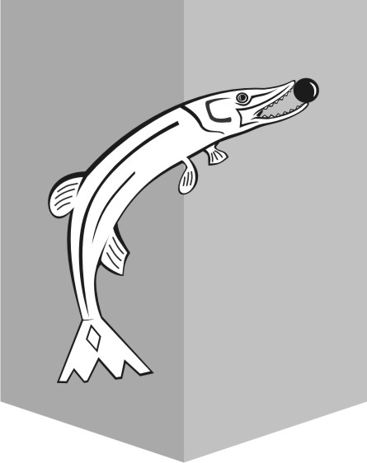
АДМИНИСТРАЦИЯ
СЕЛЬСКОГО ПОСЕЛЕНИЯ НИЖНЕСОРТЫМСКИЙ

Сургутского района
Ханты-Мансийского автономного округа - Югры

ПОСТАНОВЛЕНИЕ

21 мая 2010 № 98
п. Нижнесортымский

О признании утратившими силу
нормативных правовых актов

1. Признать утратившими силу нормативные правовые акты:
1.1. Постановление главы сельского поселения Нижнесортымский от 09.10.2007 № 65 «О создании комиссии по вопросам распределения мест в общежитиях муниципального жилищного фонда Сургутского района, студентам сельского поселения Нижнесортымский»;
1.2. Постановление администрации сельского поселения Нижнесортымский от 18.03.2009 № 14 «О внесении изменений в постановление главы сельского поселения Нижнесортымский от 09.10.2007 № 65 «О создании комиссии по вопросам распределения мест в общежитиях муниципального жилищного фонда Сургутского района, студентам сельского поселения Нижнесортымский»;
1.3. Постановление администрации сельского поселения Нижнесортымский от 16.06.2009 № 28 «О внесении изменений в постановление главы сельского поселения Нижнесортымский от 09.10.2007 № 65 «О создании комиссии по вопросам распределения мест в общежитиях муниципального жилищного фонда Сургутского района, студентам сельского поселения Нижнесортымский»;
1.4. Постановление администрации сельского поселения Нижнесортымский от 23.11.2009 № 57 «О внесении изменений в постановление главы сельского поселения Нижнесортымский от 09.10.2007 № 65 «О создании комиссии по вопросам распределения мест в общежитиях муниципального жилищного фонда Сургутского района, студентам сельского поселения Нижнесортымский»;
1.5. Постановление администрации сельского поселения Нижнесортымский от 15.01.2010 № 4 «О внесении изменений в постановление главы сельского поселения Нижнесортымский от 09.10.2007 № 65 «О создании комиссии по вопросам распределения мест в общежитиях муниципального жилищного фонда Сургутского района, студентам сельского поселения Нижнесортымский».
2. Опубликовать (обнародовать) настоящее постановление в средствах массовой информации.
3. Настоящее постановление вступает в силу после официального опубликования (обнародования).
4. Контроль за выполнением постановления оставляю за собой.

Глава поселения П. В. Рымарев

